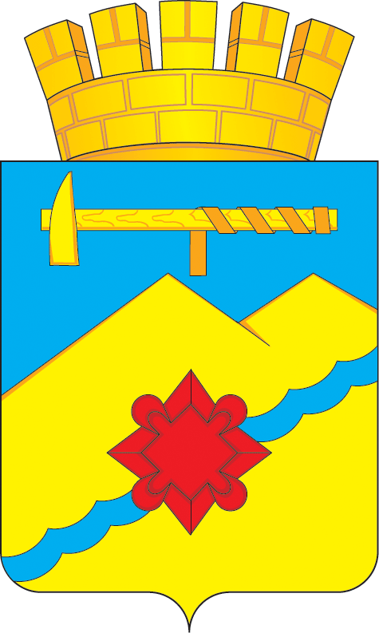

АДМИНИСТРАЦИЯ МУНИЦИПАЛЬНОГО ОБРАЗОВАНИЯ
ГОРОД МЕДНОГОРСК ОРЕНБУРГСКОЙ ОБЛАСТИ

ПОСТАНОВЛЕНИЕ
__________________________________________________________________

06.02.2025 |  |  | № 99-па

О закреплении муниципальных дошкольных образовательных учреждений

за территориями муниципального образования город Медногорск

В соответствии с пунктом 6 части 1 статьи 9 Федерального закона Российской Федерации от 29.12.2012 № 273-ФЗ «Об образовании в Российской Федерации», пунктом 4 приказа Министерства просвещения Российской Федерации от 15.05.2020 № 236, руководствуясь статьями 7, 45 Устава муниципального образования город Медногорск Оренбургской области, в целях обеспечения территориальной доступности муниципальных образовательных учреждений:

1. Закрепить муниципальные дошкольные образовательные учреждения за территориями муниципального образования город Медногорск с целью обеспечения приема граждан, проживающих на закрепленной территории, для обучения по образовательным программам дошкольного образования на 2025-2026 учебный год согласно приложению.
2. Начальнику отдела образования администрации города Медногорска (Кубарева Н.А.) обеспечить исполнение настоящего постановления в подведомственных муниципальных дошкольных образовательных учреждениях.
3. Контроль за исполнением настоящего постановления возложить на и.о.заместителя главы муниципального образования по социальным вопросам Чернобаеву О.Ю.
4. Постановление вступает в силу после его официального обнародования путем опубликования в сетевом издании MEDRAB.RU.

Глава города А.В. Нижегородов

Кому разослано: горпрокурору, Чернобаевой О.Ю., юридическому отделу администрации города, отделу образования администрации города, в редакцию газеты «Медногорский рабочий»

Приложение
к постановлению администрации города от 06.02.2025 № 99-па

Перечень
муниципальных дошкольных образовательных учреждений и закрепленных территорий муниципального образования город Медногорск

Наименование учреждения | Закрепленные территории
МБДОУ «Детский сад № 1 «Дюймовочка» г. Медногорска» | переулки: Северный, Второй Северный, Заречный, Профсоюзный, Буровой;  улицы: Ключевая, Плановая, Северная, Зеленая, Чайковского, Буровая, Профсоюзная, Крупской, Луговая, Тимирязева, Володарского, Набережная, Заливная, Сквозная, Новая, Высокая, Федеративная, Заречная, Пролетарская, 2-я Плановая, Луначарского, Шевченко, Макаренко.
МБДОУ «Детский сад общеразвивающего вида с приоритетным осуществлением деятельности по социально-личностному направлению развития детей № 2 «Ромашка» г.Медногорска» | 1 корпус, расположенный по адресу:  ул. Комсомольская, д. 19:  переулки: Уральский, Сортировочный, Железнодорожный;  улицы: Комсомольская, Приовражная, Лесная, Сортировочная, Полигонная, Железнодорожная, Строителей, Узловая, Уральская, Степная, Паровозная, 60 лет ДОСААФ.
2 корпус, расположенный по адресу:
ул. Юбилейная, д. 3:
переулки: Средний, Пионеров;
улицы: Рудная, Весовая, Хлебозаводская, Горняков, Юбилейная, Пионеров, Кошевого, Свободы, Октябрьская, Загородная, Горноспасательная, Трудовая, Штольная, Пирогова, Подгорная, Больничная, Ракитянка, Дзержинского, Кооперативная, Сакмарская, Деповская.
МБДОУ «Детский сад общеразвивающего вида с приоритетным осуществлением деятельности по художественно-эстетическому направлению развития детей № 3 «Колобок» г.Медногорска» | переулки: Медногорский, Советский, Осипенко, Коммунальный, Калинина.  улицы: Советская (д.8-20; 13-29), Лермонтова, Гайдара (д. 21, 23, 25), Молодежная, Ленина (нечетные дома), Резервуарная, Рабочая, Медногорская,  Мало-Садовая, Садовая, Ежова, Советская (д.1-11, 2-6), Осипенко, Калинина, М.Горького, Чернышевского, Майская, Орджоникидзе, Гайдара (д. 1-19).
МБДОУ «Детский сад комбинированного вида № 4 «Светлячок» г.Медногорска» | переулки: Гаражный, Безымянный, Серова;  улицы: Гагарина (д. 8, 12, 14, 18, 20), Металлургов (д.2, 7, 11, 13, 15, 19, 23, 25), Ст. Разина, Транспортная, Халтурина, Островского, Безводная, Нагорная, Безымянная, Ветровая, Серова, Гаражная.
МБДОУ «Детский сад комбинированного вида № 6 «Солнышко» г.Медногорска» | переулки: Никитина;  улицы: Энгельса, Никитина, Пушкина, Свердлова, Чаадаева, Южная, Фрунзе, Фурманова (нечетная), Маяковского, Советская (д. 31-43).
МБДОУ «Детский сад комбинированного вида № 8 «Золотой ключик» г.Медногорска» | улицы: Чапаева, Машиностроителей, Металлургов (д. 33, 31, 29, 5, 3), Оренбургская (д. 6, 6-а, 8, 4), ул. Гагарина (д.6), Новосибирская, Вишневая, Солнечная, Нагорная.
МБДОУ «Детский сад общеразвивающего вида с приоритетным осуществлением деятельности по физическому направлению развития детей № 14 «Буратино» г.Медногорска» | переулки: Крылова, 1-ый пер. Гоголя, 2-ой пер. Гоголя, Матросова, Чкалова;  улицы: Советская (д. 22, 24, 26, 28), Герцена, Ленина (четные дома), Суворова, Фурманова (четные), Школьная, 2-ая Школьная, Гайдара (дом № 35), Кирова, Крылова, Мичурина, Гоголя, Матросова, Чкалова, Некрасова.
МБДОУ «Детский сад № 15 «Теремок» г.Медногорска» | переулки: Дальний, Тургенева, Металлистов, Тульский, Механизаторов, Лагерный;  улицы: Дальняя, Металлистов, Чехова, 9 Января, Тургенева, К.Маркса, Толстого, Коминтерна, Белинского, Щорса, Речная, Черняховского, Ватутина, Полевая, Индустриальная, Базарная, Восточная, Коммунаров, Короленко, Спортивная,  8 Марта, Моторная, Береговая, Тульская, П. Морозова, Светлая, Джерекля, Каменная, Ракетная, Спортивная, Блявтамакская, Молодежная, Совхозная, Лагерная, Пригородная, Нагорная, Целинная, Механизаторов, Сельскохозяйственная, Кураганская.

